

Krajské kolo Sportovní ligy základních škol

HÁZENÁ kategorie Chlapci H IV.

Kopřivnice

úterý 17. března 2015

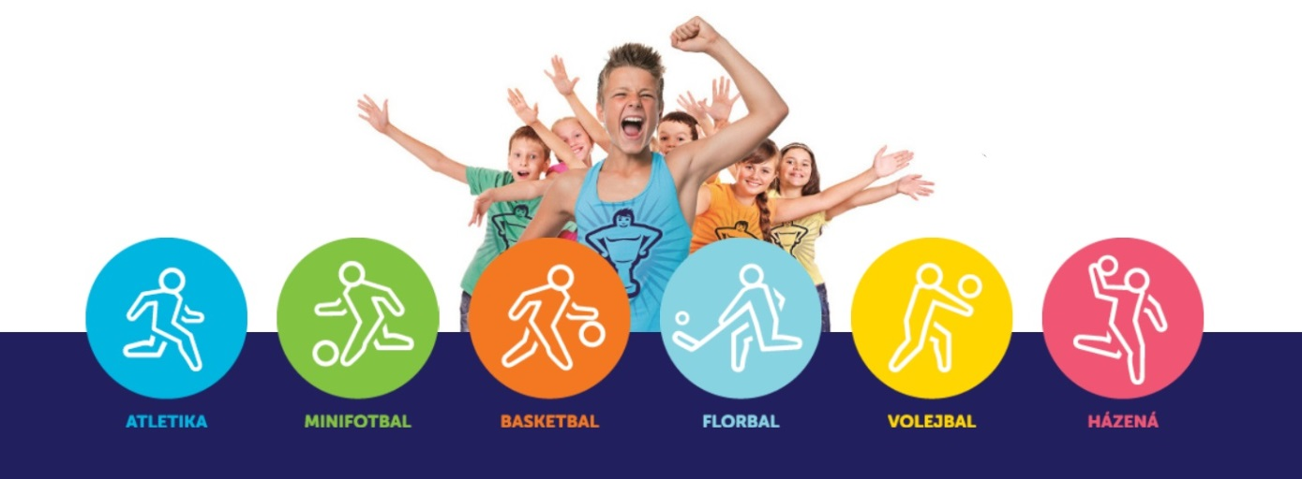

PROPOZICE

KF HÁZENÉ SLZŠ

pro základní školy a gymnázia MSL kraje 2015
CHLAPCI kategorie IV.

A.Všeobecná ustanovení
Vyhlašovatel : MŠMT ČR, Moravskoslezský kraj - soutěž typu „B“

Pořadatel : Krajské středisko volného času Juventus, Karviná ve spolupráci
se ZŠ E. Zátopka Kopřivnice a oddílem házené Kopřivnice

Garant KF : Tonda Slezák, tondasle@atlas.cz, 602 566 049

Ředitel soutěže : Miroslav Bartoň ZŠ E.Zátopka Kopřivnice bartonmiroslav@seznam.cz 602759859

Termín : úterý 17. března 2015

Místo : Hala házené při ZŠ E. Zátopka Kopřivnice

Kategorie : kategorie IV. chlapci ZŠ II.stupně a příslušných ročníků víceletých G.
narození 1998 – 2001, žáci musí být z jedné školy, žák v daném roce může
v daném sportu startovat jen v jedné kategorii !

Jízdné : hradí vysílající organizace

Přihlášky : do 10. 3. 2015 na adresu : Tonda Slezák, 742 54 Bartošovice 135
nebo E-mailem : tondasle@atlas.cz

Účastníci : vítězové okresních finále Moravskoslezského kraje

Časový harmonogram : 8,00-8,45 příjezd účastníků, prezence
8,45 – 9,00 porada vedoucích, losování
9,00 hod nástup družstev, pravidla, organizace
9,15 hod začátek soutěže, první utkání
14,00 hod předpokládaný konec, vyhodnocení

B. Technická ustanovení

Podmínky účasti : Soutěž probíhá podle všeobecných podmínek AŠSK a těchto propozic.

- včas zaslaná přihláška (viz příloha 1)
- řádně vyplněná soupiska družstva , opatřená razítkem a podpisem

ředitelství školy (viz.příloha 2), odevzdaná u prezence

Materiální vybavení: jednotné dresy (lépe dvě sady) , vhodná sportovní obuv, 2 míče na rozcvičení

Rozhodčí : zajišťuje organizátor u KSH Ostrava

Protesty : do 5 minut po skončeném utkání garantu soutěže s vkladem
200 Kč, který v případě zamítnutí protestu propadá pořadateli

Startují : Čtrnáctičlenná družstva z jedné školy na společnou soupisku (viz. příloha 2)
V utkání se hraje (6+1) s možností libovolného střídání

Pravidla : hraje se podle pravidel Českého svazu házené a těchto propozic

Systém soutěže : Stanoví organizátor podle počtu přihlášených družstev

Ceny : Všechna družstva dostanou diplom, první tři dárkové balíčky,
vítězné družstvo pohár a propozice kvalifikace na republikové finále
23.3.2015 Olomouc

Pojištění : Účastníci jsou pojištěné proti krádežím a úrazům. Vysílací organizace ručí za zdravotní stav účastníků. Každý pedagog nese odpovědnost za své družstvo a případné poškození cizího
majetku bude škole, jejíž žáci majetek poškodili, naúčtováno v plné výši.
Za cenné věci pořadatel neručí a nedoporučuje je brát s sebou.

Mgr Anna Kapečková Miroslav Bartoň Tonda Slezák
Odd.předm. a sportovních soutěží ředitel soutěže garant soutěže
Krajské SVČ Juventus Karviná

příloha 1
Z á v a z n á p ř i h l á š k a

na krajské finále v házené chlapců kategorie IV.

Okres :______________________________________________________________________

Škola :________________________________________________ psč :__________________

Jméno vedoucího :______________________________________ telefon :_______________

E-mail : vedoucího nebo školy :________________________________________________

Způsob dopravy : (vlak, autobusová linka, autobus vlastní, osobní auta, aj.)______________________________________

__________________________________

razítko, podpis ředitele školy

__________________________________________________________________________
Přihlášku zašlete do 10. 3. 2015 na adresu : Tonda Slezák, 742 54 Bartošovice 135
E-mail : tondasle@atlas.cz

Příloha 2
Přihláška na soutěž A soupiska
(prezenční listina soutěžících a doprovodu)
Název soutěže  HÁZENÁ SLZŠ  17. 3. 2015 Krajské finále Kopřivnice |  |  |  |  |  |  |  |  | Věková kat. |  | Hoši/dívky
 |  |  |  |  |  |  |  |  | IV. |  | HOŠI
Školní k. |  | Okrskové k. |  | Okresní k. | Krajské fin. |  | Rep. fin. |  | Jiné
Název školy (ŠSK ) |  |  | Adresa (ulice, psč, obec), telefon
Vedoucí, trenér (jména) |  |  | Adresa (ulice, psč, obec) |  |  |  |  |  |  | Rok narození
Poř.  číslo | Soutěžící  (příjmení, jméno) |  |  |  |  | Rok  narození |  | Třída |  | Číslo Poznámka  dresu
1.
2.
3.
4.
5.
6.
7.
8.
9.
10.
11.
12.
13.
14.
Razítko a podpis ředitelství školy:

V dne:
Ředitelství školy potvrzuje, že žáci a žákyně uvedení na soupisce jsou žáky denního studia školy, uvedeného věku a nikdo z uvedených žáků není osvobozen od TV a nemá III. nebo IV. zdravotní klasifikaci.
-------------------------------------------------------------------

MSL __ __ __ __ __
registrační číslo klubu AŠSK ČR

